Рабочий пример
http://opencart.workshop200.com/oc1551/index.php?route=product/product&manufacturer_id=8&product_id=42
Тестовое задание на должность программиста отдела ОТО
(openCart)

- Найти коммерческий хостинг с бесплатным тестовым периодом и поддержкой техинческого домена, на проверку нужно минимум 3 дня, поэтому рассчитывайте тестовый период чтобы успеть сделать задание и отдать на проверку.
- Зарегистрироваться на выбранном хостинге и на тестовом периоде разместить сайт, бекап файлов сайта и базы предоставлен в архиве.
- Настроить и проверить работу сайта.
- Закрыть от индексации главную страницу сайта. Остальные страницы должны быть доступны для индексирования поисковыми роботами.
- Создать xml карту сайта и расположить ее в корневой директории. Указать путь до карты в файле robots.txt
- Из слайдера на главной странице тестового магазина удалить слайд с подарками.
- Создать новую страницу и разместить на ней интерактивную карту проезда от yandex по адресу: г. Тамбов. ул. Максима Горького, д. 17/129.
- Добавить в футер сайта информацию о себе (Соискателе) в формате:
«© Ф.И.О год.» C:\xampp\mycart.ru\www\home\f\fr33838\fr33838.tmweb.ru\public_html\catalog\view\theme\palioxis\template\common\footer.tpl
- Включить ЧПУ для страниц сайта.
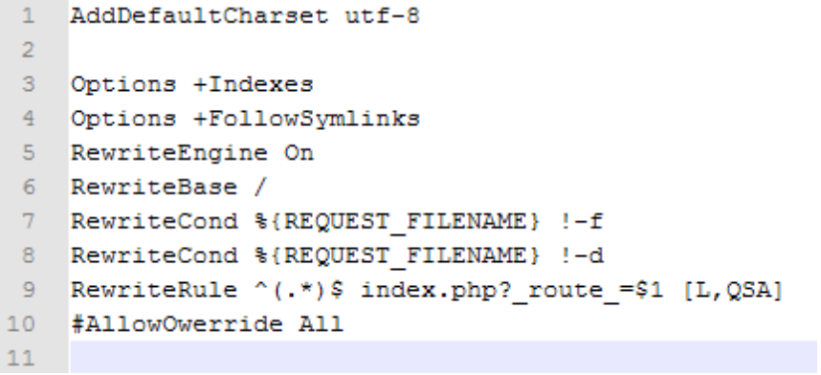
- Отключить снег на сайте.C:\xampp\mycart.ru\www\home\f\fr33838\fr33838.tmweb.ru\public_html\vqmod\vqcache\vq2-catalog_view_theme_palioxis_template_common_header.tpl
- Починить работу слайдшоу на страницах карточек товаров.
Пример рабочего слайдшоу:
\vq2-catalog_view_theme_palioxis_template_common_header.tpl
<script type="text/javascript" src="catalog/view/javascript/jquery/colorbox/jquery.colorbox-min.js"></script>
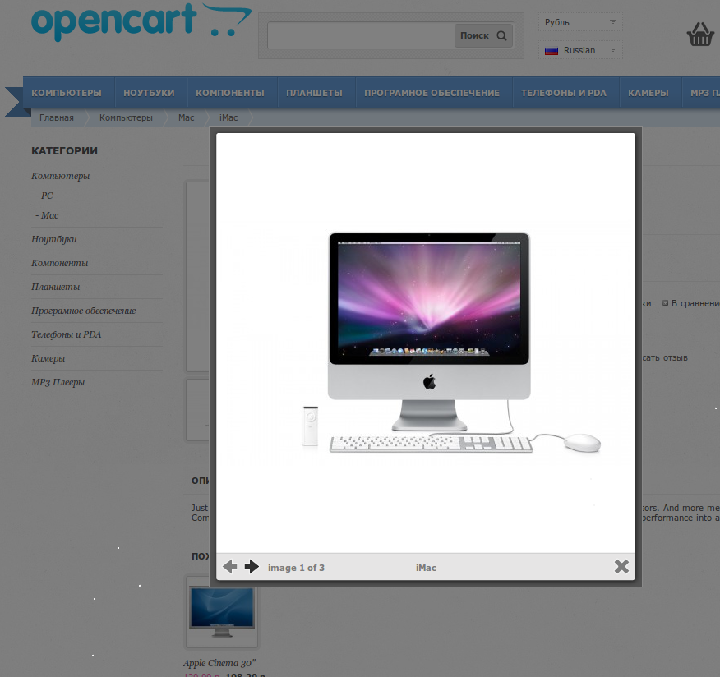
- На новой странице сайта создать форму «Заказать обратный звонок».
Форма должна содержать следующие поля:
ФИО (Обязательное)
Телефон (Обязательное)
Замечания
Сообщения должны отправляться на почту.
* Форма должна быть защищена от XSS и иметь отдельный обработчик в отдельном файле в корне сайта.
- Поставить 301 редирект со страницы «связаться с нами» на страницу, созданную в п.12
C:\xampp\mycart.ru\www\home\f\fr33838\fr33838.tmweb.ru\public_html\catalog\view\theme\palioxis\template\information\contact.tpl
- При удалении товара из корзины должно всплывать сообщение с текстом «Удалить товар? Вы уверены?» с возможность подтвердить или отменить действие.
C:\xampp\mycart.ru\www\home\f\fr33838\fr33838.tmweb.ru\public_html\catalog\view\theme\palioxis\template\module\cart.tpl
C:\xampp\mycart.ru\www\home\f\fr33838\fr33838.tmweb.ru\public_html\catalog\view\theme\palioxis\template\checkout\cart.tpl
- Изменить дизайн сайта на любой готовый из коллекции дополнений openCart
- На страницах карточек товаров заменить социальные кнопки на http://www.pluso.ru/, которые максимально соответствуют новому дизайну.
c:\xampp\mycart.ru\www\home\f\fr33838\fr33838.tmweb.ru\public_html\catalog\view\theme\palioxis\template\product\product.tpl
- На главной странице сайта разместить текст (любой).
vq2-catalog_view_theme_palioxis_template_common_header.tpl
C:\xampp\mycart.ru\www\home\f\fr33838\fr33838.tmweb.ru\public_html\catalog\view\theme\palioxis\template\common\header.tpl
- Закрыть для просмотра через браузер (листинг файлов) папки на сервере. Пример открытой папки. /image/
C:\xampp\mycart.ru\www\home\f\fr33838\fr33838.tmweb.ru\public_html\image

